**Логопедичен план18**

**Име : Йоанна**

**Възраст : 10 г**

**Диагноза :**

**Цел : Диференциация П-Б**

**Цел: Разпознаване и разграничаване на звукове П и Б**

**Задачи: -**

**1.Развиване на фонематичен слух ,**

**2.Развиване на артикулационни органи**

**3.Определяне на място на звукове в дума**

**4.Правилно назоваване на думи ,изрази съдържащи звукове П и Б и различаването им**

**5.Затвърждаване на наученото и прилагането му в писмената реч – диктовка , самостоятелно писане**

**Ход на заданието :**

1. **Въведение** :

* Разговор - Поздравяваме детето . Обясняваме ясно и кратко върху какво ще работим днес
* Самостоятелно назоваване - буквите П и Б са пред детето - Познаваш ли тези два звука, назови ги ! Артикулацията за звук [Б] е същата както за звук [П], но добавяме звук.
* Можем да проверим като опрем ръка о гръкляна. Ако се усеща вибрация, значи
* артикулираме звучна фонема. Ако не се усеща вибрация – беззвучна.
* Упражнение за фонематичен слух – Сега ще ти казвам различни думи искам от теб всеки път ,когато чуеш Б да пляскаш / когато чуеш П да вдигнеш ръце .
* Дихателни упражнения – Вдишване издишване – през уста , нос; Издухване на топче , докато устата е в форма за П
* Артикулационна гимнастика – облизване , бонбон , махало , език горе / долу , задържане на език

1. **Основна част**

* Назови думите по картинки – Разгледай много добре тези картинки и им помогни да се приберат в правилната къща – всички картинки ,които имат звук Б отиват в къщата на звук Б ,а тези ,които съдържат звук П – в къщата на П.
* Повтаряне на думи и изречения – Повтори след мен думите :

Право – Браво Питка – Битка ; Спор – Сбор; Бонбон – помпон ; Бомба – Помпа ; Бръчка- Пръчка

Баба Пена прави компот от праскови.

Бобо оправи багажа си и помогна на баща си да съберат палатката.

Боби преплува петстотин метра най-бързо и победи на състезанието по плуване.

* Ще ти описвам предмети , а от теб искам да ги назовеш

-Святкаме го когато е тъмно в стаята ( Лампа )

- Когато наберем много цветя се нарича (Букет)

-На краката си обувам обувки и … (чорапи)

* Огради картинката в чието наименование отсъства „Б“ -> „П“ – картинен материал .
* Диктовка на думи и изречения . Ще ти продиктувам 5 думи и 5 изречения , след като ги запишеш подчертай буква П с лилаво , а звук Б със зелено .

Победа ; Кебапче ; Подробен ; Лампа ; Биберон

Малката Пипи е много любопитно бебе .

След почивката , позабравих математиката и сега трябва да се упражнявам повече .

Хванах автобуса от спирката до блока .

По пътя към Балчик имаше много дупки.

Господина светна лампата и започна да репетира за представлението си.

1. **Заключителна част. –** Преценка и домашно – попълни правилната дума .

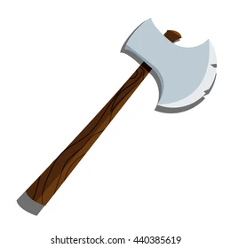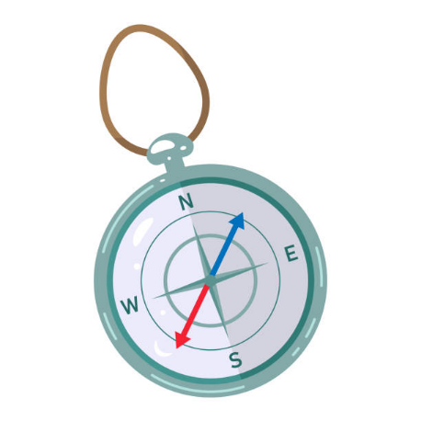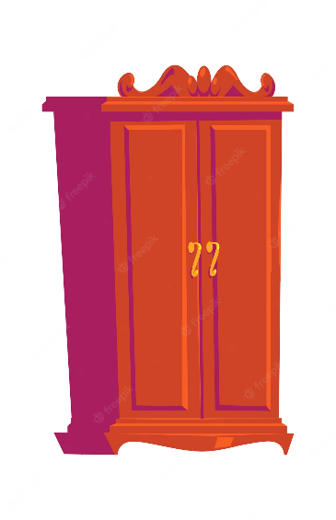



Намери и огради думата без „П“

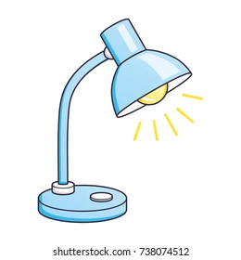

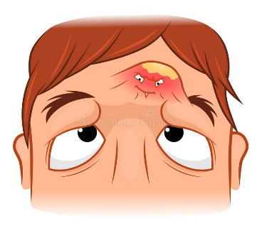

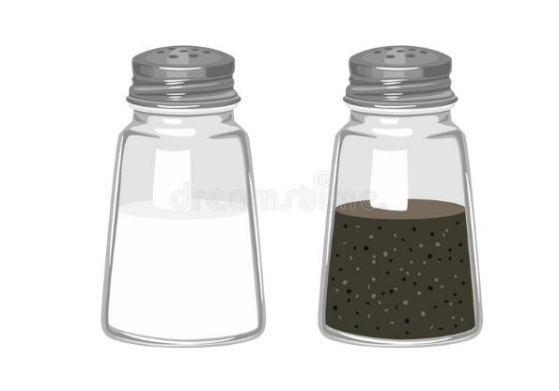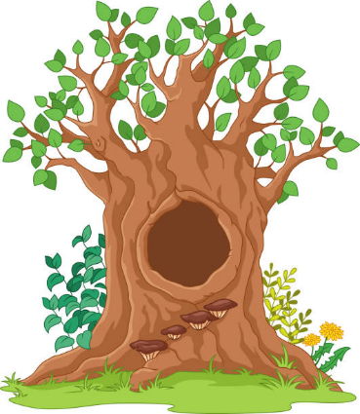

Намери и огради думата без „Б“

 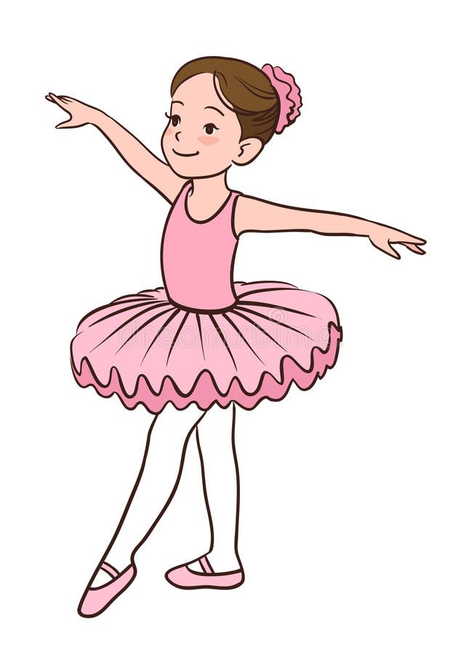  

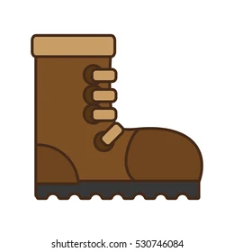 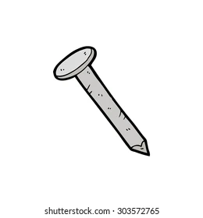

 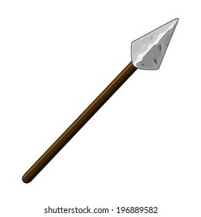 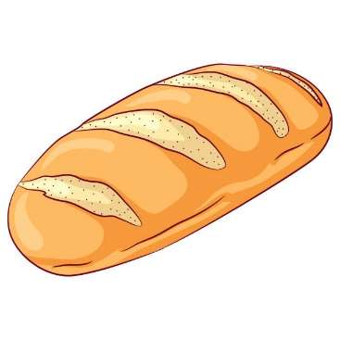

**Логопедичен план 19**

**Име : Йоанна**

**Възраст : 10г**

**Диагноза :**

**Цел : Автоматизация Б**

**Цел: Автоматизиране на звук Б в думи и изречения**

**Задачи:**

1 Развиване на фонематичен слух

2.Развиване на артикулационен праксис

3. развива правилна интонация в речта

4.Корекцията на произношението с развитието на фонематичното възприятие и формирането на звуково-сричков анализ и синтез

5. Обогатяване на речников запас

6. Развиване на умения за правопис.

**Ход на заданието :**

1. **Въведение** :

* Разговор - Поздравяваме детето . Обясняваме ясно и кратко върху какво ще работим днес
* Самостоятелно назоваване - буква Б е пред детето – Назови този звук. Артикулацията за звук [Б] е същата както за звук [П], но добавяме звук. Можем да проверим като опрем ръка до гръкляна. Ако се усеща вибрация, значи артикулираме звучна фонема. Ако не се усеща вибрация – беззвучна.
* Упражнение за фонематичен слух – *Инструкция : Сега ще ти казвам различни думи искам от теб всеки път ,когато чуеш Б да вдигнеш ръце*
* Сбор , двор ; сърп ; кобила ;купила ; зъб ; върба; джоб ; тъпча ; кръпка ;колеблив
* Дихателни упражнения – вдишване, издишване уста / нос ; издухване на перце докато се произнася Б продължително
* Артикулационна гимнастика – облизване на горна /долна устна ; кръгче ; махало; бонбонче

1. **Основна част**

* Групирай картинките *– Инструкция :Отдели всички картинки, в които присъства звук Б, раздели ги на 3 групи – започват с Б ; завършват на Б ; имат Б в средата, назови ги!* 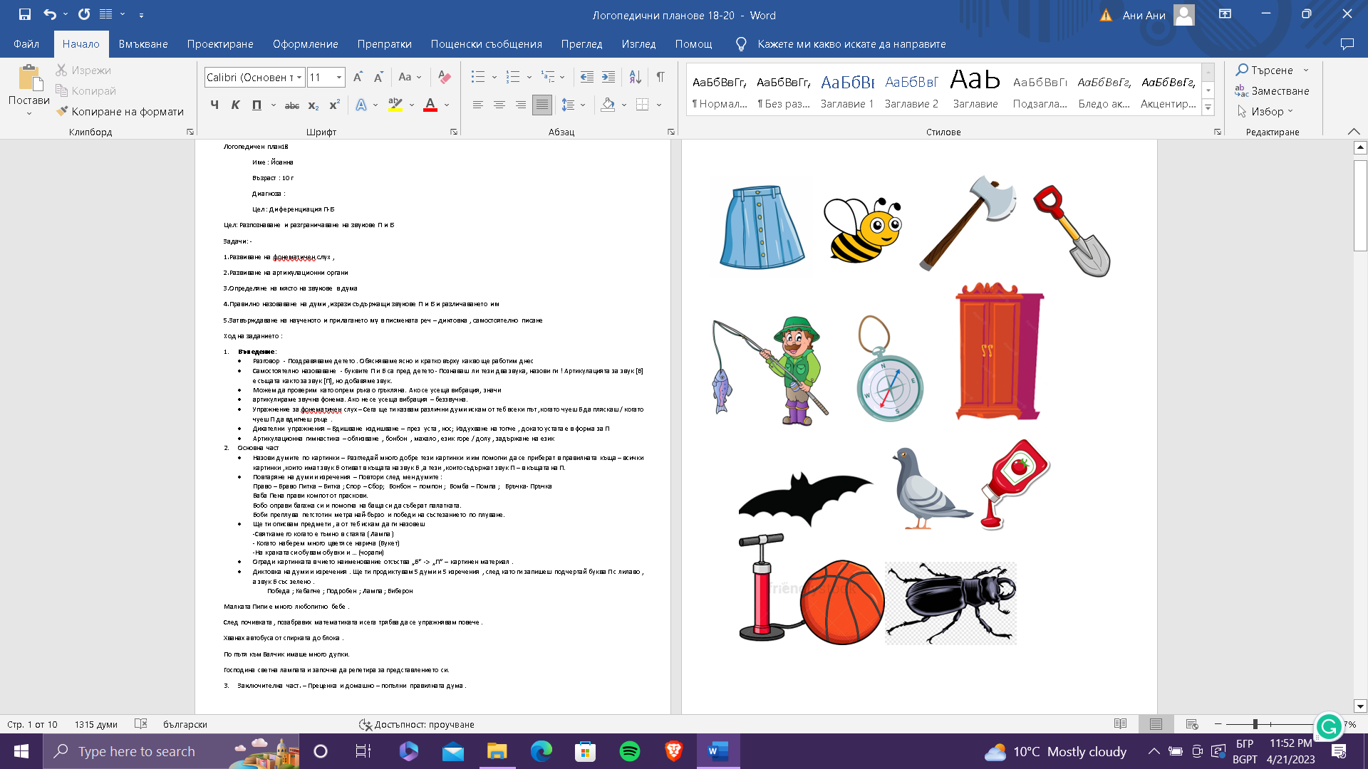
* Правопис : *Инструкция :Поправи грешките в изреченията*

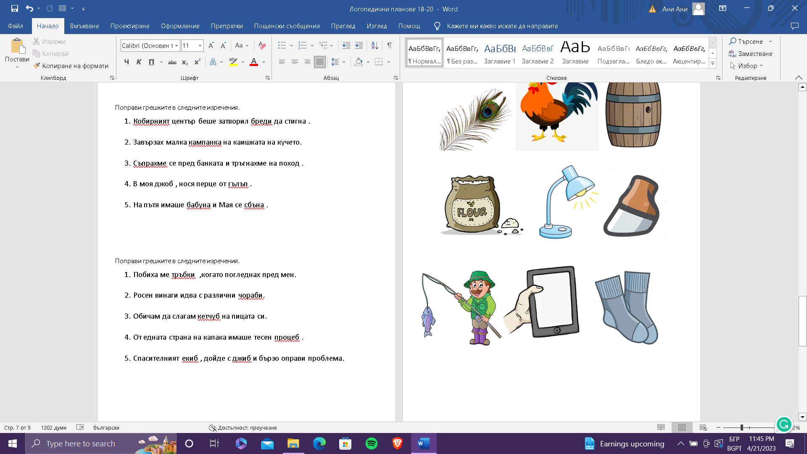

* Диктовка на думи и изречения–*Инструкция : Ще ти продиктувам няколко думи , запиши ги!*

Бойлер , кабърче , сбирка ; граблива ;кораб ; джоб ; врабче

*Инструкция : Ще ти продиктувам няколко изречения , запиши ги!*

Търсенето на гроба на Васил Левски започва след Освобождението , но без успех.

Днес със Сибила се разходихме до библиотеката и четохме басни.

Както при повечето грабливи птици, мъжкия ястреб е по-малък от женския.

* Четене:- *Инструкция :Прочети и се я кажи самостоятелно– на части , бавно , нормално ,бързо , цялата бавно , нормално , бързо*

Бъбриви бодри бобри бодро бъбрят. Бъбрете бодро, бъбриви бобри .

Броил броил биволи, биволи броил Борил.

* Четене на текст

.

1. Заключителна част – Преценка и домашно – Браво Йоанна , справи се отлично , запомни как произнасяме звук б , прави проверка винаги когато пишеш думичка! За домашно: Напиши изречения с думите които ти продиктувах

**Логопедичен план 20**

**Име : Йоанна**

**Възраст : 10 г**

**Диагноза :**

**Цел : Автоматизация П**

**Цел: Автоматизиране на звук П в думи и изречения**

1 Развиване на фонематичен слух

2.Развиване на артикулационен праксис

3. развива правилна интонация в речта

4.Корекцията на произношението с развитието на фонематичното възприятие и формирането на звуково-сричков анализ и синтез

5. Обогатяване на речников запас

6. Развиване на умения за правопис.

**Ход на заданието :**

1. **Въведение** :

* Разговор - Поздравяваме детето . Обясняваме ясно и кратко върху какво ще работим днес
* Самостоятелно назоваване - буква П е пред детето – Назови този звук. Артикулацията за звук [П] е същата както за звук [Б], но без звук. Можем да проверим като опрем ръка до гръкляна. Ако се усеща вибрация, значи артикулираме звучна фонема. Ако не се усеща вибрация – беззвучна.
* Упражнение за фонематичен слух –*Инструкция : Сега ще ти казвам различни думи искам от теб всеки път ,когато чуеш П да вдигнеш ръце*
* Сбор , двор ; сърп ; кобила ;купила ; зъб ; върба; джоб ; тъпча ; кръпка ;колеблив
* Дихателни упражнения – вдишване, издишване уста / нос ; издухване на перце докато се произнася П продължително
* Артикулационна гимнастика – облизване на горна /долна устна ; кръгче ; махало; бонбонче ; фунийка

1. Основна част

* Назоваване на думи по картинки и определяне на място на звука в думата. Групирай картинките – *Инструкция :Отдели всички картинки, в които присъства звук П, раздели ги на 3 групи – започват с П ; завършват на П ; имат П в средата, назови ги*

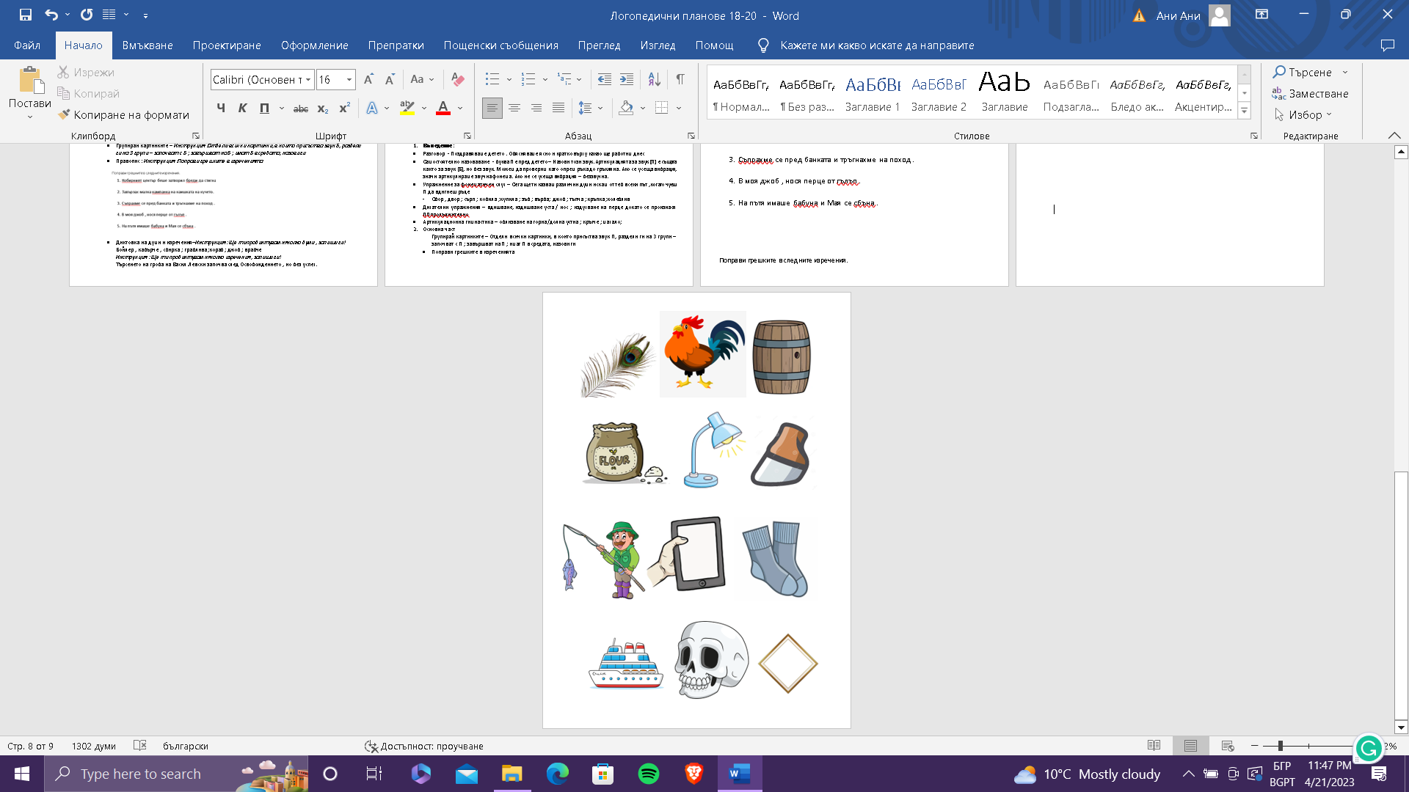

* Поправи грешките в изреченията



* Диктовка на думи и изречения– *Инструкция :Ще ти продиктувам няколко думи , запиши ги*
* Пеперуда ;тръпка ;лампа ; прилеп ;спор ;скалп ;лаптоп

*Инструкция : Запиши следните изречения в тетрадката!*

* Според мен Петър спечели в този спор.
* Снегът се стопи , пристигнаха птиците , по дърветата се появиха първите пъпки – пролетта дойде .
* Повтори след мен скоропоговорката – на части , бавно , нормално ,бързо , цялата бавно , нормално , бързо

Петър плет плете, през три пръта преплита. Плети Петре плети, през три пръта преплитай.

* Четене на текст

1. Заключителна част – Поздравления справи се отлично , за домашно искам да напишеш кратък текст от 5 изречения за пролетта.

Поправи грешките в следните изречения.

1. Кобирният център беше затворил бреди да стигна .
2. Завързах малка кампанка на каишката на кучето.
3. Съпрахме се пред банката и тръгнахме на поход .
4. В моя джоб , нося перце от гълъп .
5. На пътя имаше бабуна и Мая се сбъна .

Поправи грешките в следните изречения.

1. Побиха ме тръбки ,когато погледнах пред мен.
2. Росен винаги идва с различни чораби.
3. Обичам да слагам кетчуб на пицата си.
4. От едната страна на капака имаше тесен процеб .
5. Спасителният екиб , дойде с джиб и бързо оправи проблема.

